【轨物交流】钱塘新区人社局局长汪新君等领导莅临杭州轨物科技有限公司视察交流
2026年7月14日，钱塘（新）区人社局区委组织部副部长、区委编办主任、区人社局党组书记、局长汪新君，钱塘（新）区人社局党组成员、副局长颜燕炯一行，在杭州电子科技大学相关领导的陪同下，莅临杭州轨物科技有限公司（以下简称“轨物科技”）开展视察交流工作。轨物科技科学家倪凯热情接待了来访领导，并全程陪同参与考察交流活动。
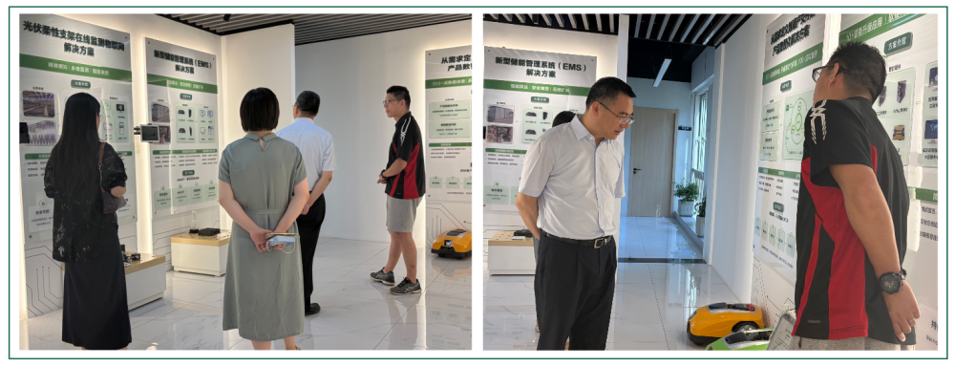
考察期间，汪新君局长一行首先参观了轨物科技企业展厅，详细了解企业发展历程、团队建设及核心业务布局。重点展示了公司在工业智能控制、新能源数字化两大核心领域的技术积淀、研发成果及落地应用案例，让领导们直观感受企业在技术创新与产业融合方面的实践成效。
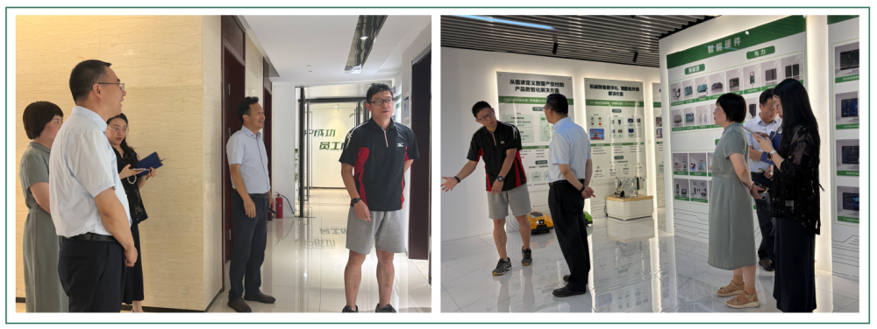
其中，轨物科技自主研发的“开关柜一键顺控专家系统”“光伏清洁机器人智能控制与运维解决方案”凭借其创新性、实用性和市场潜力，获得了汪新君局长一行的重点关注和高度认可。领导们仔细询问了两项产品的技术原理、应用场景、市场推广及实际运行效果，对企业聚焦行业痛点、深耕技术研发、助力产业升级的发展思路给予了充分肯定，同时就产品优化升级、市场拓展方向等方面提出了指导性意见。
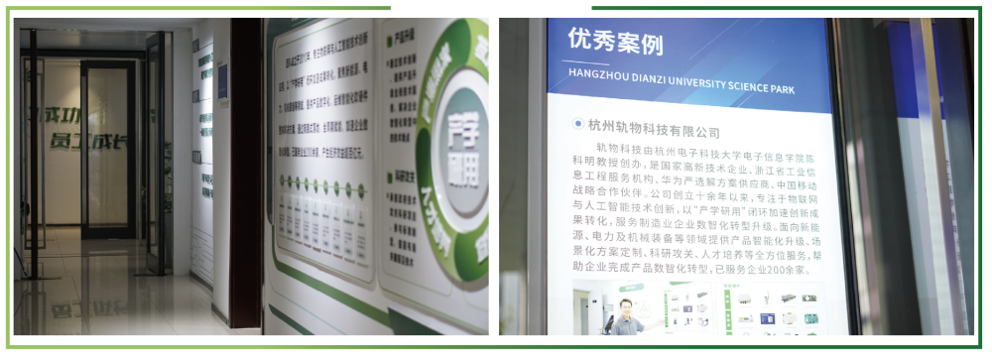
轨物科技科学家倪凯对新区各级领导的关心与支持表示衷心感谢，他表示，轨物科技将以此次视察交流为契机，进一步加大研发投入，强化技术创新，深耕核心领域，持续优化产品性能、拓展应用场景，努力在工业智能控制和新能源数字化领域实现更大突破。同时，企业将积极加强与杭州电子科技大学等高校的产学研合作，深化人才引育留用工作，充分依托钱塘新区的产业优势和政策红利，不断提升企业核心竞争力，为新区数字经济和新能源产业高质量发展贡献轨物力量。
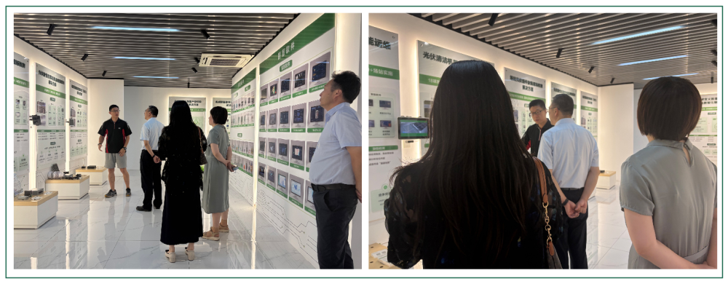
此次视察交流，不仅加强了政府部门与企业之间的沟通联系，也为轨物科技的后续发展指明了方向。下一步，钱塘新区相关部门将持续跟进企业发展需求，做好服务保障工作，推动企业创新发展、做大做强；轨物科技也将抢抓发展机遇，深耕技术研发与产业落地，以科技创新赋能产业升级，实现企业与区域经济的协同发展。
